“智渡”威刘航线风险防控日报
2026年9月28日 星期一

一、昨日核心数据概览
上线客船  50  艘 | 昨日航次  1257  ↑ +272 | 昨日客流  140737  ↓ -9079 | 7日均客流  139696  人次/日
昨日，辖区共投入运行客船 50 艘，完成航次 1257 次，运送旅客 140737 人次。较前一日客流下降 9079 人次（6.1%）。客流主要集中在威刘航线，占总航次的 68%。近 7 日日均客流 139696 人次，今日客流波动在正常范围内。
二、气象态势分析
2.1 辖区海区气象
时段 | 海域 | 天气 | 风力 | 浪涌
28日下午 | 威刘海域 | 晴 | 北风4～5级 | 小浪；小涌
28日下午 | 威猫海域 | 晴 | 北风4～5级 | 小浪；小涌
28日下午 | 小石岛海域 | 晴 | 北风4～5级 | 小浪；小涌
28日上半夜 | 威刘海域 | 晴间多云 | 北风4～5级 | 小浪；小涌
28日上半夜 | 威猫海域 | 晴间多云 | 北风4～5级 | 小浪；小涌
28日上半夜 | 小石岛海域 | 晴间多云 | 北风4～5级 | 小浪；小涌
28日下半夜 | 威刘海域 | 晴间多云 | 北风转南风4～5级 | 小浪；小涌
28日下半夜 | 威猫海域 | 晴间多云 | 北风转南风4～5级 | 小浪；小涌
28日下半夜 | 小石岛海域 | 晴间多云 | 北风转南风4～5级 | 小浪；小涌
29日白天到夜间 | 威刘海域 | 多云转阴 | 夜间有小雨 | 4.0m/巨浪；小浪
29日白天到夜间 | 威猫海域 | 多云转阴 | 夜间有小雨 | 4.0m/巨浪；小浪
29日白天到夜间 | 小石岛海域 | 多云转阴 | 夜间有小雨 | 4.0m/巨浪；小浪
2.2 威刘精准预报
暂无精准预报数据。
2.3 气象合规性判定
重点海域最大风力 5 级（阵风 5 级），判定：低风险，管控级别：正常通航。常规巡查，关注浪涌叠加效应。
客运企业应落实主体责任，加强值班守望，确保航行安全。
三、客运运营分析
3.1 七日趋势图
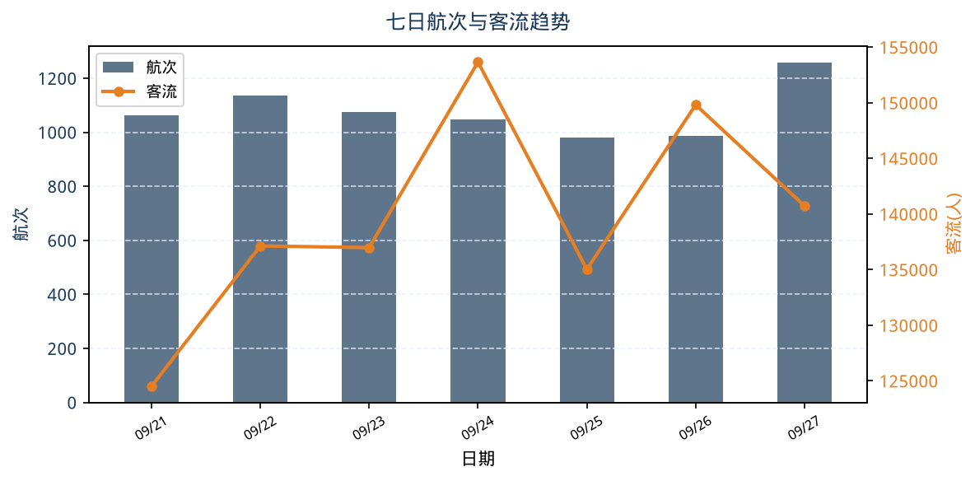
日期 | 航次 | 客流(人)
09/21 | 1064 | 124522
09/22 | 1135 | 137131
09/23 | 1074 | 136982
09/24 | 1048 | 153662
09/25 | 979 | 135025
09/26 | 985 | 149816
09/27 | 1257 | 140737
3.2 区域分布
区域 | 航次 | 旅客 | 占比
侨乡 | 27 | 5893 | 2.1%
威刘 | 854 | 115198 | 67.9%
小石岛客船 | 64 | 7324 | 5.1%
小石岛客艇 | 203 | 2430 | 16.1%
游艇 | 66 | 2275 | 5.3%
猫头山 | 17 | 3732 | 1.4%
环岛游 | 26 | 3885 | 2.1%
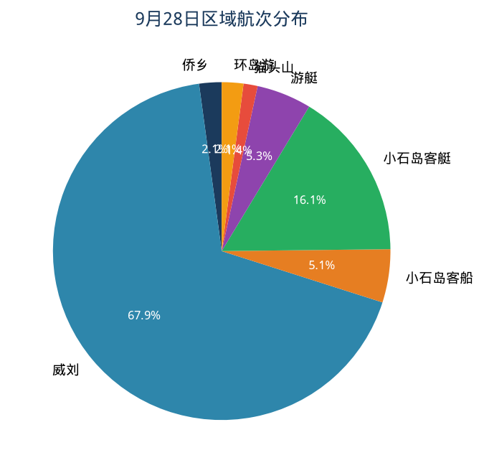
近三日客流呈上升趋势，7日均值航次1077次、客流139696人次。峰值出现在09/24（153662人次），谷值出现在09/21（124522人次）。当日客流主要集中在威刘，占总航次67.9%。
四、客船运行信息
当日运营客船（共14艘）
伟德山 | 威游168 | 威游178 | 里口山
威游188 | 刘公岛 | 旗顶山 | 国安
威景航002 | 文登轮 | 靖子山 | 威游117
东照山 | 正棋山
与昨日对比：新增 刘公岛
五、船舶预警及异常行为情况
共检测到4项证书预警（紧急4项）
【紧急预警】
• "新海丰"轮 安全电台执照：剩余-54天（到期）
• "远航18"轮 适航证书：剩余-44天（到期）
• 船员张某某 适任证书：剩余-39天（到期）
• "威远达"轮 最低安全配员证书：剩余-27天（到期）
处置建议：紧急预警船舶需立即安排证书更新，暂停相关航线运营。

共检测到4条异常行为记录（1条待处置）
• 16:23 "新海丰"轮：游客靠近船舷报警（3号甲板） - 已处置
• 15:47 "远航18"轮：碰撞风险预警（距目标船2.3海里） - 监控中
• 14:15 "威远达"轮：疲劳驾驶预警（连续驾驶超4小时） - 已提醒
• 13:52 "海昌"轮：超速行驶报警（航速18.5节(限15节)） - 已处置
处置状态：请立即安排现场执法人员跟进1条待处置异常。
六、值班守望信息
【今日值班】
带班领导：缑自国；夜班值班：石立磊；平台值班：王琦勋；现场值守：张婷婷王琦勋；小石岛驻点：毕大鹏乔禹。
【昨日值班】
带班领导：乔禹；夜班值班：缑自国；平台值班：王琦勋；现场值守：缑自国。
【明日值班】
带班领导：石立磊；夜班值班：乔禹；平台值班：乔禹；现场值守：王琦勋乔禹；小石岛驻点：毕大鹏林国安。
七、智能分析结论
◆ 1. 气象合规性分析
⚠ 28日下午，威刘海域预报最大风力5级，浪高小浪
⚠ 28日上半夜，威刘海域预报最大风力5级，浪高小浪
⚠ 28日下半夜，威刘海域预报最大风力5级，浪高小浪
⚠ 28日下午，威猫海域预报最大风力5级，浪高小浪
⚠ 28日上半夜，威猫海域预报最大风力5级，浪高小浪
⚠ 28日下半夜，威猫海域预报最大风力5级，浪高小浪
⚠ 28日下午，小石岛海域预报最大风力5级，浪高小浪
⚠ 28日上半夜，小石岛海域预报最大风力5级，浪高小浪
⚠ 28日下半夜，小石岛海域预报最大风力5级，浪高小浪
超标提醒：威刘海域（28日下午）风力达5级（阵风5级）。重点海域最大风力5级（阵风5级）。判定：低风险——管控级别：正常通航。常规巡查，关注浪涌叠加效应。
◆ 2. 客流风险分析
今日总客流140737人次，较前日增长6.1%。客流超5万，判定显著激增；小石岛客流2430人>2000阈值，需派驻随船监督员。客流等级： 异常激增。处置：生成7日同比异常预警，增派现场执法人员。
◆ 3. 区域运营与趋势分析
最繁忙区域：威刘（854航次），最少：猫头山（17航次）。共7个运营区域。7日均航次1077，最高09/27（1257航次），最低09/25（979航次）。近3日趋势：↑，运力充足。
◆ 4. 季节性风险与专项行动
9月季节特征：秋汛、国庆客流、局地大风。主要风险：短时强降雨、返程客流集中、傍晚突发阵风。监管重点：节假日加班船舶、短途观光快艇。
◆ 5. 船舶证书预警
共4项证书预警。紧急(4项)：""新海丰"轮"、""远航18"轮"、"船员张某某"、""威远达"轮"。"新海丰"轮(安全电台执照 2026-08-05到期，剩-54天→严控营运)；"远航18"轮(适航证书 2026-08-15到期，剩-44天→严控营运)；船员张某某(适任证书 2026-08-20到期，剩-39天→严控营运)；"威远达"轮(最低安全配员证书 2026-09-01到期，剩-27天→严控营运)。处置：4项证书7天内到期，须严控相关船舶营运，立即通知船东办理续证。
◆ 6. 异常行为分析
今日共4起异常行为报警。高风险(2起)："远航18"轮(碰撞风险预警)、"海昌"轮(超速行驶报警)；中风险(1起)："威远达"轮(疲劳驾驶预警)；关注(1起)："新海丰"轮(游客靠近船舷报警)。已处置3起，待处置1起。待处置："远航18"轮(碰撞风险预警·监控中)，须立即核实处理。
八、风险隐患提示
【需谨慎】 重点海域风力5级，距小型船停航阈值(6级)仅余1级。需密切关注气象变化，做好小型船停航预案。
【高风险】 【客流异常激增】今日客流140737人超5万阈值。须生成7日同比预警，增派现场执法人员，启动客流显著激增应急响应。
【需谨慎】 小石岛支线客流2430人超2000人阈值，须派驻随船监督员。
【一般】 夜间监管：威刘航线无夜航，20时后无客运任务。需防范小型船舶违规出航，加强VTS监控和AIS轨迹核查。
【高风险】 【证书紧急预警】"新海丰"轮(安全电台执照)、"远航18"轮(适航证书)、船员张某某(适任证书)、"威远达"轮(最低安全配员证书)，证书7天内到期（三级紧急预警）。须严控相关船舶营运，立即通知船东办理续证，防止带证营运。
【高风险】 【高危异常行为】"远航18"轮(碰撞风险预警)、"海昌"轮(超速行驶报警)，涉及航行安全核心风险。须立即核实处置，必要时约谈船长、责令整改。
【需谨慎】 【异常待处置】"远航18"轮(碰撞风险预警·监控中)。未处置异常须立即核实处理，防止风险升级。
九、工作建议
1. 关注风力变化趋势，提醒客运企业做好防风措施，确保旅客乘船安全。
2. 当前客流处于高位，建议启动高峰应对方案：加强码头秩序维护，增派现场值守人员，做好旅客分流引导。
3. 上线客船50艘，运力充足。建议督促企业做好船舶日常维护保养，确保适航状态。
4. 存在船舶证书即将到期的情况，建议督促相关船东尽快办理续证手续，严防证书过期营运。
5. 当前处于暨期旅游旺季，客流持续高位。建议加强旅游客船安全监管，落实旅客实名登记和安检措施。
6. 持续做好VTS监控和AIS轨迹核查，防范小型船舶违规出航，确保辖区水上交通安全形势稳定。
十一、行业要闻
◎ 山东水上安全（3条）
[2026-09-24] 山东海事局扎实做好中秋国庆节前涉客船舶安全检查
[2026-09-16] 山东海事局代表队在航运公司安全管理体系审核技能竞赛中取得优异成绩
[2026-09-08] 威海市首届社会救助力量海上搜救技能竞赛成功举办
◎ 全国航运动态（2条）
[2026-09-22] 2026年度直属海事系统网络和数据安全竞赛圆满落幕
[2026-09-14] 锚定强国使命 坚守航企安全 | 首届航运公司安全管理体系审核技能竞赛在深圳圆满落幕
◎ AI智能检索（5条）
[2026-09-28] 青岛三年内建成全国领先绿色港口标杆
[2026-09-28] 船载危险货物水水中转“一箱制”实现长江干线、江苏沿海港口......
[2026-09-24] 南中大桥拼宽项目顺利完成轻质超高性能混凝土首件浇筑
[2026-09-11] 东莞海事多举措保障水上交通安全
[2026-07-02] 喜报！上海海事局詹春珮同志荣获“全国优秀共产党员”称号并......

— 智渡风控 —

